ОБРАЗОВАТЕЛЬНЫЙ МИНИМУМ | Предмет | Русский зык
 | Класс | 5
 | Четверть | 1

1. | Текст | группа предложений, связанных между собой по смыслу и грамматически.
2. | Тема текста | то, о чем или о ком говорится в тексте
3. | Главная мысль текста | то, чему хотел научить нас автор
4. | Ключевые слова | слова, несущие основную смысловую нагрузку
5. | Абзац | деление текста на смысловые части.  - начинается с красной строки,  - микротема текста.
6. | План | краткая запись содержания.  План может быть: простым, сложным, вопросительным, цитатным.
7. | Стили речи | Книжные (художественный, официально-деловой, публицистический, научный), Разговорный
8. | Речевая ситуация зависит от того | Где мы говорим? (официальная и неофициальная обстановка). С кем мы говорим? (с одним человеком, со многими людьми) С какой целью мы говорим?(общения, сообщения, воздействия).
9. | Монолог | речь одного человека
10. | Диалог | разговор двух или более лиц
11. | Типы речи | Описание, повествование, рассуждение

ОБРАЗОВАТЕЛЬНЫЙ МИНИМУМ | Предмет | Русский зык
 | Класс | 5
 | Четверть | 2

1. | Лексическое значение слова. | это его внутреннее содержание, то, что это слово обозначает. Может быть прямым / переносным.
2. | Синонимы | это слова одной части речи, различные по написанию и звучанию, но тождественные или близкие по значению.
3. | Антонимы | это слова одной и той же части речи с противоположным значением.
4. | Омонимы | это слова, одинаковые по написании или произношению, но различные по значению.
5. | Морфема | Минимальная значимая единица языка. (Приставка, корень, суффикс, окончание, постфикс, основа слова).
6. | Правописание корней с безударными гласными | В безударном положении в корне слова пишется та же гласная буква, что и под ударением в однокоренных словах или формах этого слова.
7. | Правописание корней с проверяемыми, непроверяемыми, непроизносимыми согласными | Можно проверить с помощью: 1. если он стоит перед гласным: зуб – зубы; 2. если согласный предшествует  непарным сонорным звонким согласным (р, н, м, л): сквозь – сквозной.  3. непроизносимую согласную проверить можно только путём подбора однокоренных слов или словоформ
8. | Паронимы | Это однокоренные слова одной части речи, сходные по значению и написанию, но разные по лексическому значению

ОБРАЗОВАТЕЛЬНЫЙ МИНИМУМ | Предмет | Русский зык
 | Класс | 5
 | Четверть | 3

 | Однородные члены предложения | Это члены предложения, которые относятся к одному слову 2) к ним задается один вопрос 3)они являются одним и тем же членом предложения, 4) являются одной частью речи.
 | Знаки препинания при однородных членах предложения | 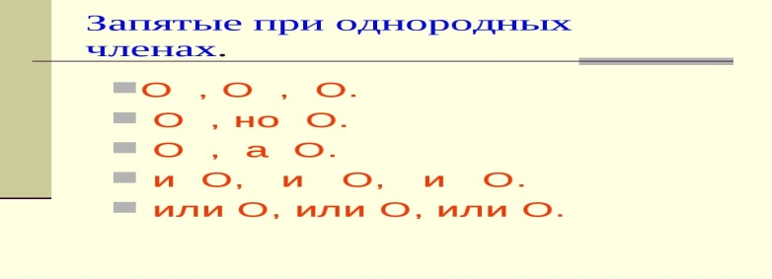
 | Грамматическая основа | Это подлежащее и сказуемое. Словосочетанием не является.
 | Тире между подлежащим и сказуемым | Если подлежащее и сказуемое выражены именем существительным в И.п.  Пр. Молчание – знак согласия.
 | Знаки препинания при обобщающем слове. | 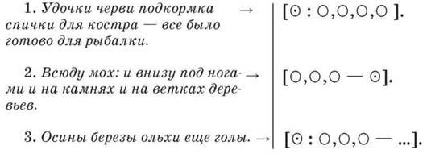
 | Знаки препинания при обращении | 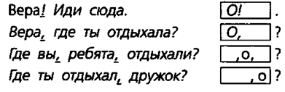
 | Сложное предложение - предложение, которое состоит из двух и более грамматических основ. | - 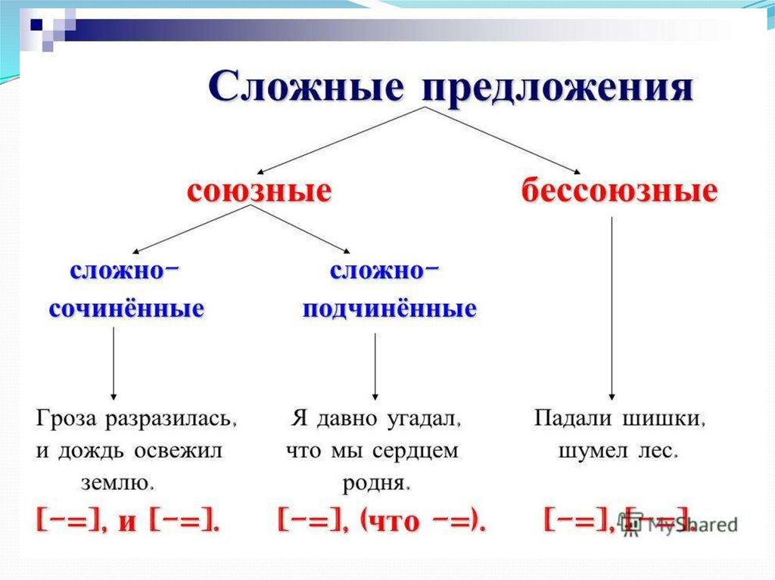
 | Имя существительное | Самостоятельная часть речи, которая обозначает предмет , отвечает на вопрос: кто? что?
 | Правописание суффиксов –ЧИК\ ЩИК | Суффикс –чик– пишется, если основа слова оканчивается на буквы д, т, з, с, ж. (СОВЕТЧИК, НАЛАДЧИК)  Суффикс –щик– пишется, если основа слова оканчивается на другие согласные (БАРАБАНЩИК, НОСИЛЬЩИК)
 | НЕ с существительными | Слитно: 1) если слово не употребляется без НЕ (невежа)  2) если можно подобрать синоним без НЕ. (не друг – враг)  Раздельно: если есть противопоставление с союзом А  Не правда, а ложь.
 | Правописание корней с чередованием: | в корнях -гар-/-гор- под ударением пишется буква «а», без ударения — «о» (зага́р, загоре́лый).  в корнях -кас-/-кос- буква «а» пишется, если за корнем следует -а-, а «о» — в остальных случаях (касание, касательная — коснуться,  в корнях -скак-/-скоч- буква «а» пишется перед «к», а «о» — перед «ч» (скакалка, выскочка).  в корне -зар-/-зор- в безударной позиции «а»( заря), под ударением, то что слышится.(зорька)  -раст-/-ращ-/-рос-: перед СТ, Щ пишется буква а, перед С — буква о. ИСКЛ. Ростислав, Ростов, росток, ростовщик, отрасль-лаг-\ -лож- перед Г пишется «а» , перед Ж – «о» (приложение, прилагательное)

ОБРАЗОВАТЕЛЬНЫЙ МИНИМУМ | Предмет | Русский зык
 | Класс | 5
 | Четверть | 4

Термин (понятие) | Определение
Глагол | Глагол – это самостоятельная часть речи, которая обозначает действие предмета и отвечает на вопросы что делать? что сделать?  Глаголы изменяются по временам: бывают в форме настоящего, прошедшего или будущего времени. В настоящем и будущем времени глаголы изменяются по лицам и числам, а в прошедшем времени - по родам (в единственном числе) и числам.  В предложении глагол обычно бывает сказуемым и согласуется с подлежащим, может быть подлежащим.
Неопределѐнная форма глагола | Глаголы в неопределѐнной форме отвечают на вопрос что делать? или что сделать? Это начальная форма глагола; она не показывает ни времени, ни числа, ни лица, ни рода.  Неопределѐнная форма глагола имеет суффикс -ть (-ти) и нулевое окончание в глаголах на -чь.
Виды глагола | Глаголы бывают несовершенного (что делать? что делал? что делаю? что буду делать?)  или совершенного вида (что сделать? что сделал? что сделаю?).
Время глагола | Для образования прошедшего времени обычно служит суффикс -л-, перед суффиксом – л- пишется та же гласная, что и в неопределѐнной форме.  Формы настоящего времени имеют только глаголы несовершенного вида.  Будущее время имеет две формы: простую и сложную. От глаголов совершенного вида образуется будущее простое (построю), от глаголов несовершенного вида – будущее  сложное (буду строить).
Спряжение глаголов | Изменение глаголов по лицам и числам называется спряжением.  Ко II спряжению относятся все глаголы на –ить, кроме брить, стелить; 7 глаголов на -еть: терпеть, вертеть, обидеть, зависеть, ненавидеть, видеть, смотреть; 4 глагола на -ать:  держать, слышать, дышать, гнать. Глаголы II спряжения имеют окончания: -у(-ю), -ишь, - ит, -им, -ите, -ат (-ят).  Все остальные глаголы (на -еть, -ать, -оть, -уть, -ыть и др.) относятся к I спряжению. Глаголы I спряжения имеют окончания: -у (-ю), -ешь (-ѐшь), -ет (-ѐт), -ем (-ѐм), -ете (- ѐте), -ут (-ют).
Орфограммы
-Тся и -ться в глаголах | Если глагол отвечает на вопросы что делает? (сделает?) или что делают? (что сделают?), то этот глагол стоит в 3-м лице и в нѐм перед -ся буква ь не пишется (занимается,  учатся).  Если глагол отвечает на вопросы что делать? что сделать?, то это глагол в  неопределѐнной форме и в нѐм перед -ся буква ь пишется (заниматься).
Не с глаголами | Не пишется с глаголами раздельно. Исключение составляют те глаголы, которые не  употребляются без не (ненавидеть, негодовать).
Мягкий знак после шипящих | Мягкий знак после шипящих пишется в неопределѐнной форме глаголов и форме 2 лица  единственного числа (беречь, учишь, боишься).
Буквы е-и в корнях с чередованием | В корнях с чередованием е-и пишется буква и, если после корня стоит суффикс -а-. Корни с чередованием: -бер- – - бир-; -пер- – -пир-;  -дер- – -дир-; -тер- – -тир-; - мер- – - мир-; -стел- – -стил-;  -блест- – -блист-. Например: соберёт – собирает.
Буквы е и и в окончаниях глаголов I и II спряжения | Если у глагола 3 лица безударное личное окончание, нужно:  - Найти неопределѐнную форму глагола.  - Определить, какая гласная стоит перед -ть.  - Определить спряжение глагола.

